## Практическая работа №1 (HTML/CSS)

Тема: Стилизация разработанного блока.

1. Цель работы

Стилизовать кусочек веб-приложения (некого блока) таким образом, чтобы выполнить все поставленные задачи.

2. Продолжительность

Продолжительность выполнения данной практической работы рассчитано на 2 академических часа.

3. Требования к программному обеспечению

Для выполнения практической работы требуются следующее установленное программное обеспечение:

3.1. Операционная система Microsoft Windows 7, 8.1, 10. Или другие аналоги, которые могут заменить графическое пространство для работы с персональным компьютером;

3.2. Программное обеспечение Microsoft Word или полный пакет корпоративного решения Microsoft Office;

3.3. Необходимо подключение к широкополосной сети интернет;

3.4. Интернет-браузер Microsoft Edge, Google Chrome, Opera. Или любой другой аналог браузера.

4. Задание:

Необходимо реализовать следующий блок. Рисунок номер №1. Пример.

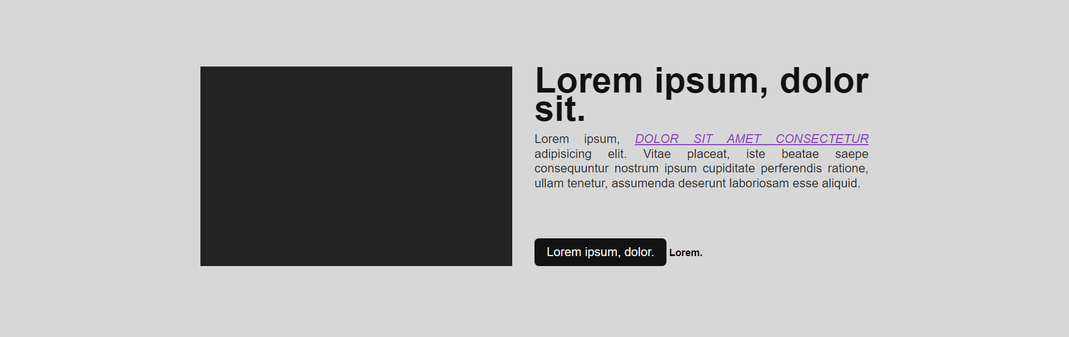

Рисунок 1. Пример.

Для понимания задачи будет прикреплён файл готового кода «HTML». Необходимо разработать «CSS» структуру для сайта! Также для понимания будет добавлено минимальное техническое задание. Продемонстрированно в таблице №1. Техническое задание.

Таблица 1. Техническое задание.

|  |  |
| --- | --- |
| **Универсальный селектор браузера** | Обнуление внешних и внутренних отступов. Использовать на всём сайте шрифт. "Arial", sans-serif; |
| **Задний фон (цвет)** | Цвет: # d7d7d7; |
| **Создать контейнер** | Ширина 1200px, а границы отступа экрана чтоб не прилипало 16px; |
| **Расстояние экрана** | Расположите блок таким образом чтоб от ЭКРАНА сверху и снизу было по 120px; |
| **Блок с картинкой** | Задайте имитированному блоку с картинкой следующие размеры: Ширина: 560px;  Высота: 360px;  Цвет: #232323; |
| **Ограничение правой стороны** | Ширина: 600px; |
| **Заголовок второго уровня** | Размер: 64px;  Межстрочный интервал: 0.8;  Цвет: #121212;  Текст: по ширине; |
| **Параграф** | Размер: 22px;  Межстрочный интервал: 1.2;  Цвет: #2e2e2e;  Текст: по ширине;  Внешний отступ в верх: 16px; |
| **Кнопка** | Размер: 22px;  Цвет: #f6f6f6;  Цвет заднего фона: #121212;  Радиус границ: 8px;  Сами границы необходимо обнулить!  Внутренние отступы:  Сверху и снизу – 12px,  Справа и слева – 12px. |
| **Приписка к кнопке** | Размер: 18px;  Начертание шрифта: жирный; |
| **Изолированный текст в параграфе** | Цвет: #8646b7;  Оформление текста: подчеркивание;  Стиль шрифта: курсив;  Преобразование текста: верхний регистр; |

После того как вы сделали данное техническое задание и проверили его с рисунком №1. Пример. И результат совпал, необходимо разработать «Медиа-запрос». Представленный пример ниже на рисунке №2. Медиа-запрос.

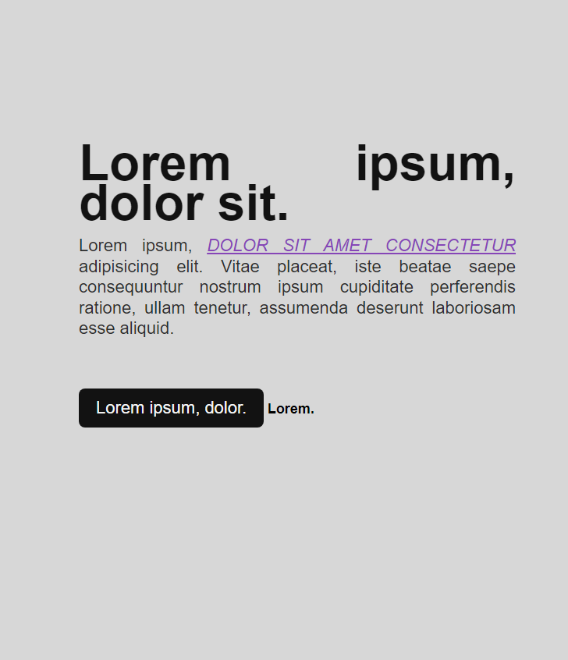

Рисунок 2. Медиа-запрос.

Чтобы добиться такого результата, вам необходимо разработать медиа запрос и сделать следующие действия, которые указаны в таблице №2. ТЗ-Медиа

|  |  |
| --- | --- |
| **Площадка медиа запроса** | Максимальная ширина 1220px; |
| **Основной блок** | Расположить по центру и расположить блоки друг за другом; |
| **Правая сторона** | Внешний отступ с верху: 64px; и ширина: 560px |
| **Параграф** | Поле внизу: 64px; |
| **Картинка** | Необходимо скрыть этот блок |